**GUIA DE APRENDIZAJE UNIDAD 2 N° DE GUÍA: 16**

**RECURSO: Botella con agua, toalla, reloj, fruta, silla, música a gusto para ambientar.**

ASIGNATURA: Educación Física y Salud.

NOMBRE ESTUDIANTE: ______________________________________________________

CURSO: 4° LETRA: A/B/C FECHA: 24/08/2020

Unidad 2: Practicar actividades físicas en forma segura, demostrando la adquisición de hábitos de higiene y de vida saludable, mediante las habilidades motrices básicas, actividad física y/o actividades dirigidas.

**Inicio de la clase:**

**Objetivo de la clase:**

Trabajar la actividad física de intensidad moderada a vigorosa integrando grupos musculares, mediante ejercicios dirigidos y juegos motrices de locomoción, manipulación y equilibrio que aparecen dentro del material de apoyo.

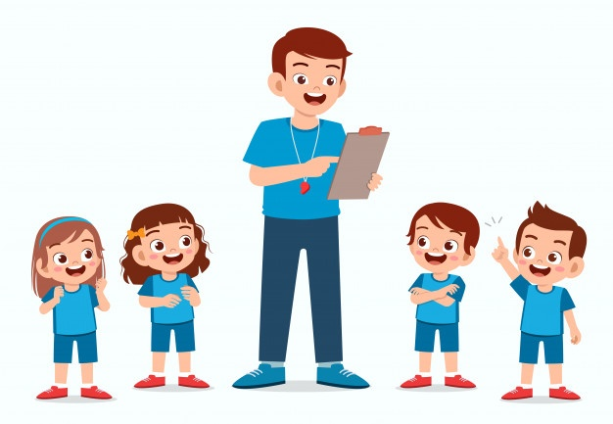

RECUERDA TRABAJAR LA GUÍA CON EL MATERIAL DE APOYO.

Y FINALIZA ESTA GUÍA CON EL TICKET DE SALIDA.

**Desarrollo de la clase:**

**Estudiantes:** a continuación realizaremos un circuito contemplado por 3 ejercicios y cada uno con 20 segundos de trabajo seguido de 20 segundos de descanso. / 2 rondas.





**Actividad 1:** Realiza dos rondas para cada uno de los ejercicios, considera una botella con agua y una toalla.

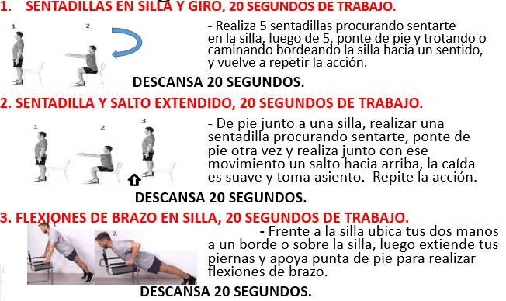

Ejercicio n°1 del circuito, estarás trabajando la musculatura de los muslos o musculatura del cuádriceps.

Ejercicio n°2 del circuito, estarás trabajando la musculatura de los muslos a mayor intensidad por el salto en extensión hacia arriba.

Ejercicio n°3 del circuito, estarás trabajando la musculatura de tus brazos y pecho.

Finaliza con estiramientos musculares.

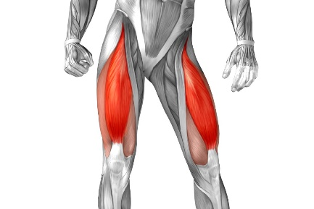





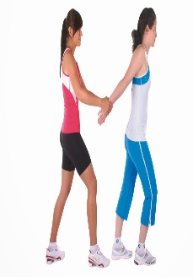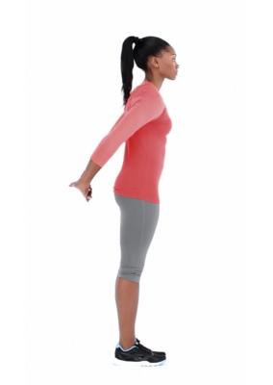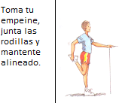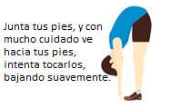

20 Segundos 20 segundos Individual con ayuda

De trabajo De trabajo 20 segundos

De trabajo

**Cierre de la clase:**



Finalizamos la guía n°16 con harta actividad física orientada a sentir la intensidad moderada a vigorosa, y también en el material de apoyo con juegos orientadas a las habilidades motrices básicas de locomoción y equilibrio en juegos colectivos o individuales. La actividad física permite mejorar o mantener la condición física del estudiante, así estar sanos y fuertes.